Drucken unter Ubuntu 24.04 LTS
Diese Anleitung beschreibt die Einrichtung eines Netzwerkdruckers über den Druckserver des Rechenzentrums. Die Einrichtung wird exemplarisch mit einer generischen Drucker-Warteschlange durchgeführt.

1. Voraussetzungen
- Alle Geräte aus dem Rahmenvertrag können mit den mitgelieferten Druckertreibern von Ubuntu genutzt werden. Für andere Geräte benötigt man ggf. einen gesonderten Treiber oder eine PPD-Datei, die die Möglichkeiten des Geräts beschreibt. Achten Sie bei der Auswahl der Software auf vertrauenswürdige Installationsquellen, vorzugsweise direkt beim Hersteller.
- Wenn Sie von außerhalb des Hochschulnetzes auf den Druckserver des Rechenzentrums zugreifen möchten, aktivieren Sie eine VPN-Verbindung.
- Falls der SMB-Client auf Ihrem Rechnersystem noch nicht installiert sein sollte, öffnen Sie ein Terminal installieren mit nachfolgendem Befehl die für die Verbindung mit dem Druckserver benötigte Software in der aktuellsten Version:
sudo apt-get update && sudo apt-get -y install smbclient
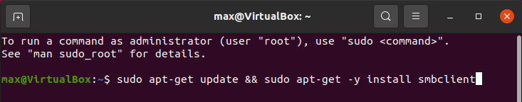Bildschirmfoto eines Terminalfensters in dem der o. a. Befehl ausgeführt wurde.

2. Installation
- Öffnen Sie die „Einstellungen“ und klicken Sie dann auf „Drucker“. Klicken Sie auf die Schaltfläche „Drucker hinzufügen…“.
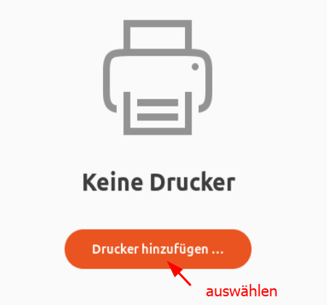Bildschirmfoto: zu sehen ist der Hinweis, dass keine Drucker gefunden wurden. Am unteren Rand befindet sich eine Schaltfläche mit dem Text "Drucker hinzufügen..."
- Geben Sie in dem nun angezeigten Dialogfeld in dem unteren Suchfeld mit der Beschriftung „Geben Sie entweder eine Netzwerk-Adresse oder …“ den Druckservernamen ein (Ein Klick mit der Maustaste in das Feld mit dem Servernamen kopiert den Inhalt direkt in die Zwischenablage):
print.rz.tu-clausthal.de
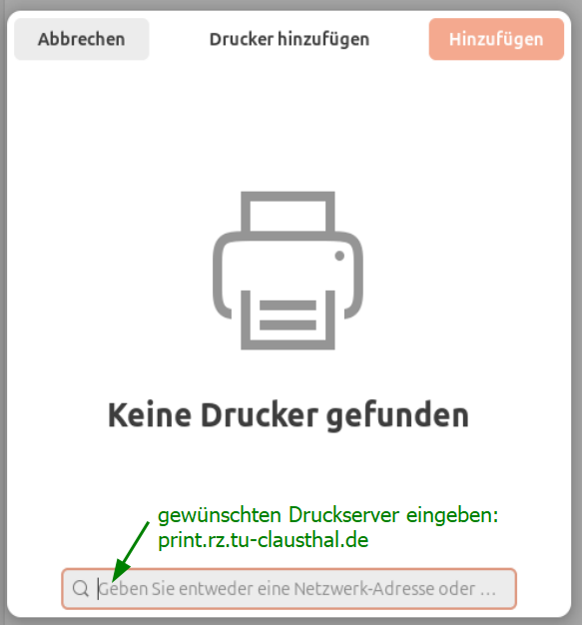Bildschirmfoto: ein Dialogfeld wird angezeigt mit dem Hinweis, dass keine Drucker gefunden wurden. Am oberen Rand wird ein Abbrechen-Button und eine inaktive Hinzufügen-Schaltfläche angezeigt. In der Suchleiste am unteren Rand wird zur Eingabe eines Druckernamens oder einer Netzwerkadresse aufgefordert. Fügen Sie in diese Zeile den Namen des gewünschten Druckservers ein.
- Der Druckserver wird gesucht und kontaktiert. Ein Zugriff auf den Server ohne Erlaubnis ist nicht gestattet, daher wird der Name des Druckservers mit dem darunterliegenden Hinweis „Server erfordert Legitimierung“ angezeigt:
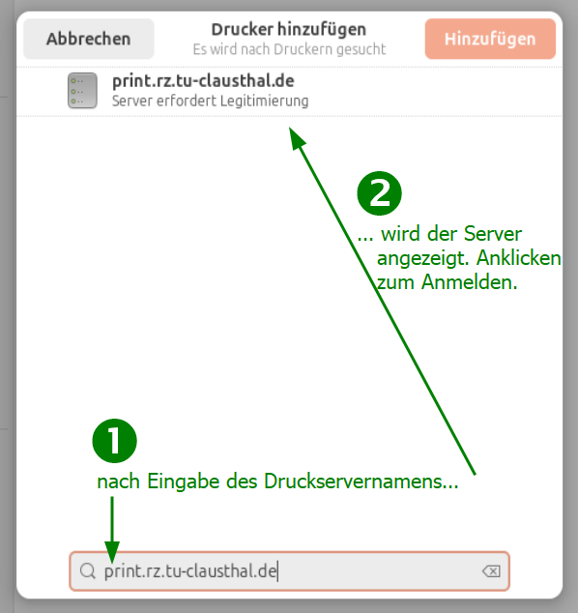Bildschirmfoto: In dem angezeigten Dialogfeld wird am oberen Rand ein Abbrechen-Button und eine inaktive Hinzufügen-Schaltfläche angezeigt: Dazwischen steht der Text 'Drucker hinzufügen', darunter 'Es wird nach Druckern gesucht'. Direkt unter dieser Zeile wird der Name des Druckservers mit dem Hinweis 'Server erfordert Legitimierung' angezeigt. Zwei Erläuterungen erklären: Punkt 1: Pfeil auf die Suchleiste am unteren Rand des Dialogfeldes. Text: 'nach Eingabe des Druckservernamens...'. In der Suchleiste darunter steht der Text 'print.rz.tu-clausthal.de'. Punkt 2: Ein Pfeil verweist auf die obige Zeile mit dem Druckservernamen. Erläuterungstext: '... wird der Server angezeigt. Anklicken zum Anmelden'.
- Per Doppelklick auf den angezeigten Servernamen oder durch markieren der Zeile und betätigen der Schaltfläche „Entsperren“ können die Zugangsdaten eingegeben werden.
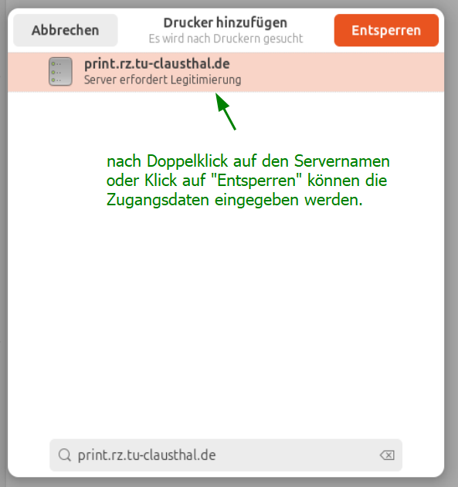Bildschirmfoto: In dem angezeigten Dialogfeld wird am oberen Rand ein Abbrechen-Button und eine Schaltfläche 'Entsperren' angezeigt. Dazwischen steht der Text 'Drucker hinzufügen', darunter 'Es wird nach Druckern gesucht'. Direkt unter dieser Zeile wird der Name des Druckservers mit dem Hinweis 'Server erfordert Legitimierung' angezeigt. Diese Zeile ist ausgewählt. Ein Pfeil verweist auf die markierte Zeile. Erläuterungstext: nach Doppelklick auf den Servernamen oder Klick auf 'Entsperren' können die Zugangsdaten eingegeben werden.'. In der Suchleiste am unteren Rand steht 'print.rz.tu-clausthal.de'.
- Legitimieren Sie sich gegenüber dem Druckserver mit Ihrem TUC-Account. Nutzen Sie dazu die Schreibweise
tu-clausthal\{USER-ID}
oder
tu-clausthal/{USER-ID}
(ersetzen Sie {USER-ID} durch Ihre TUC-Kennung.) und beenden Sie die Eingabe durch betätigen der Schaltfläche „Entsperren“
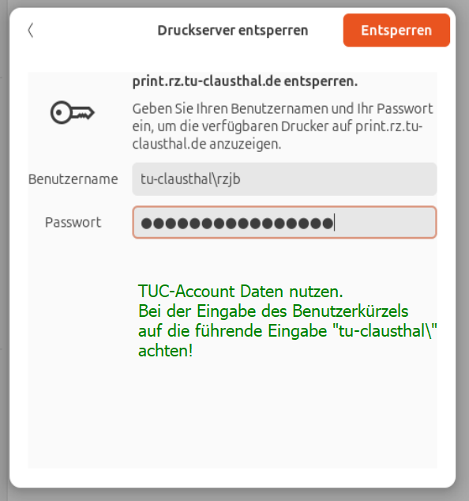Bildschirmfoto: Dialogfeld mit dem Titel 'Druckserver entsperren' daneben eine Schaltfläche 'Entsperren'. Textinhalt des Dialogfelds: Fett hervorgehoben: 'print.rz.tu-clausthal.de entsperren'. Geben Sie Ihren Benutzernamen und Ihr Passwort ein, um die verfügbaren Drucker auf print.rz.tu-clausthal.de anzuzeigen. Es folgen zwei ausgefüllte Eingabefelder mit den Titeln 'Benutzername' und 'Passwort'. Erläuterungstext darunter: 'TUC-Account Daten nutzen. Bei der Eingabe des Benutzerkürzels auf die führende Eingabe 'tu-clausthal\' achten!' * Nach erfolgreicher Legitimierung werden die auf dem Server verfügbaren Drucker-Warteschlangen angezeigt. Wählen Sie nun die gewünschte Warteschlange durch markieren und betätigen der Schaltfläche "**Hinzufügen**" oder einfach per Doppelklick aus. {{ :infrastruktur:drucken:ubuntu:Druckerwahl.png?250 |Bildschirmfoto: In dem angezeigten Dialogfeld wird am oberen Rand ein Abbrechen-Button und eine aktive Hinzufügen-Schaltfläche angezeigt: Dazwischen steht der Text 'Drucker hinzufügen', darunter 'Es wird nach Druckern gesucht'. Darunter wird eine Liste mit Namen angezeigt. Ein Eintrag ist ausgewählt mit der Druckerwarteschlange 'TUC-FindMe-Printing'. Darüber steht ein Erläuterungstext 'Die gewünschte Warteschlange auswählen und mit 'Hinzufügen' oder Doppelklick bestätigen'.
- Der benötigte Druckertreiber muss dem Gerät zugewiesen werden. Ubuntu zeigt alle verfügbaren Treiber an. Wählen Sie den zu dem Gerät passenden Treiber aus (auf jedem Gerät steht die genaue Gerätebezeichnung). Handelt es sich um eine Sammel-Druckerwarteschlange, die auf verschiedene Modelle die Druckaufträge ausgeben kann oder wenn Sie sich nicht sicher welchen Treiber Sie wählen sollen, nutzen Sie einen generischen Treiber. Sie finden diese nach Auswahl des „Herstellers“ Generic. Alle RICOH-Modelle des Rahmenvertrags beherrschen die Druckersprache PCL6. Wir empfehlen daher die Auswahl des Treibers
Generic PCL6/PCL XL Printer Foomatic/pxlcolor (recommended)
Alternativ kann der PostScript Treiber
Generic PostScript Printer Foomatic/Poststcript (recommended)
verwendet werden und kann auch bei anderen PostScript-fähigen Geräten genutzt werden. Die Wahl des passenden Treibers mit betätigen der Schaltfläche „Auswählen“ bestätigen. Ubuntu installiert danach eine lokale Drucker-Warteschlange mit den ausgewählten Einstellungen.
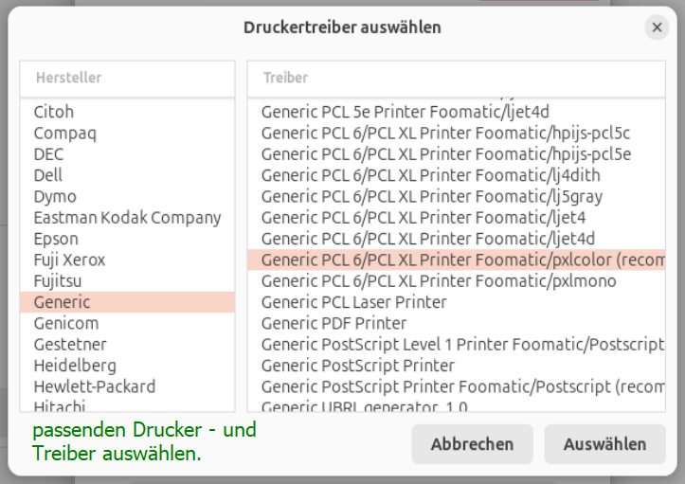Bildschirmfoto: In einem zweispaltigen Layout werden links verschiedene Hersteller angezeigt und rechts die dazugehörigen Treiber. Der Hersteller 'Generic' ist in der linken Spalte hervorgehoben und auf der rechten Seite der Eintrag für den Treiber 'Generic PCL6/PCL XL Printer Foomatic/pxlcolo (recommended)'. Erläuterungstext: 'passenden Drucker - und Treiber auswählen.' Am rechten unteren Rand befinden sich zwei Schaltflächen: 'Abbrechen' und 'Auswählen'.
Achtung: Bei der Auswahl eines generischen Druckertreibers können spezifische Gerätefunktionen nicht genutzt werden. Lediglich einfache Einstellungen wie farbig/schwarz-weiss oder ein- oder zweiseitiger Druck können definiert werden. Sind an dem gewünschten Ausgabegerät bsp. mehrere Papierkassetten im Einsatz, ist deren gezielte Auswahl nicht möglich. Ebenso verhält es sich mit Weiterverarbeitungsmöglichkeiten wie heften und lochen. Für diese Einsatzzwecke muss ein zu dem Gerät passender Treiber mit diesen Einstellungsmöglichkeiten installiert werden.
- Die Konfiguration ist jetzt abgeschlossen. Ab sofort können Sie das Gerät zum Drucken verwenden.

